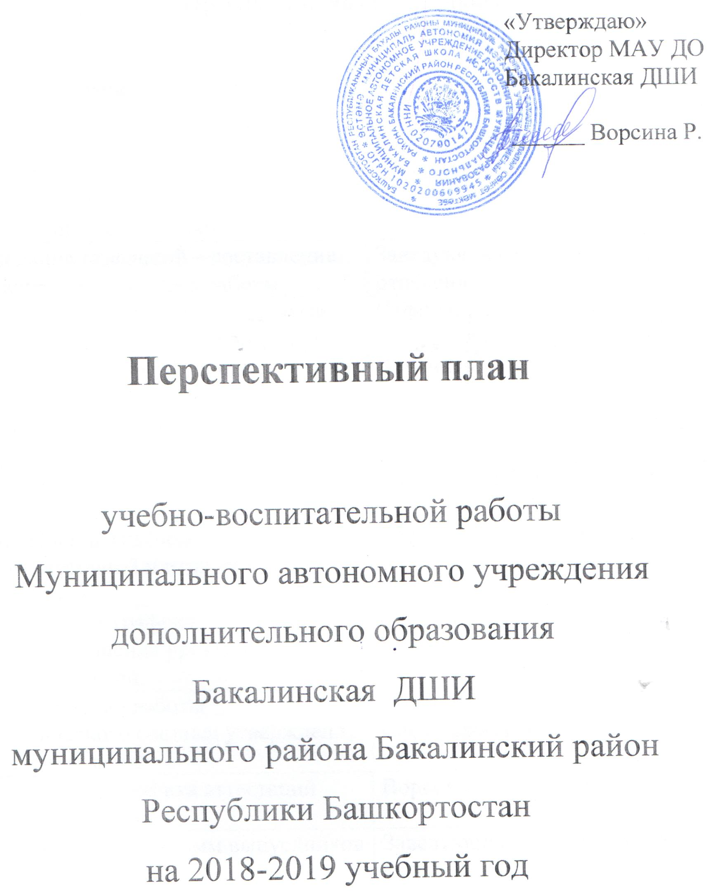

**Организационная деятельность**

|  |  |  |  |
| --- | --- | --- | --- |
| **№** | **Формы деятельности** | **Ответственный** | **Сроки выполнения** |
| 1 | Планирование учебно –воспитательной деятельности ДШИ в новом учебном году. Определение стратегии развития школы | Ворсина Р.Р. Сафиуллина Э.В. | Август |
| 2 | Заседание отделений – составление перспективного плана работы | Заведующими отделениями | Август |
| 3 | Собеседование с преподавателями по вопросу определения нагрузки | Сафиуллина Э.В. | Август |
| 4 | Проведение организационного педагогического совета | Ворсина Р.Р. | Август |
| 5 | Совещание при директоре | Ворсина Р.Р. | Каждую среду 10.00ч. |
| 6 | Составление графика проведения открытых уроков | Сафиуллина Э.В. | Август |
| 7 | Составление графика промежуточной и итоговой аттестации | Сафиуллина Э.В. | Август |
| 8 | Составление графика взаимопосещения уроков преподавателей. | Сафиуллина Э.В. | Август |
| 9 | Планирование работы методического состава: утверждение учебных планов | Ворсина Р.Р.  Сафиуллина Э.В. | Август |
| 10 | Составление графика аттестаций преподавателей | Ворсина Р.Р. | Август |
| 11 | Утверждение программ выпускников | Заведующие отделениями ВорсинаР.Р. | Сентябрь |
| 12 | Проверка утверждение репертуарных списков учащихся по специальности | Заведующие отделениями ВорсинаР.Р. | Сентябрь  Январь |
| 13 | Проверка и утверждение поурочных планов преподавателей теоретических дисциплин, хореографического отдела | Заведующие отделениями ВорсинаР.Р. | Сентябрь  Январь |
| 14 | Сотрудничество с общественными организациями ,учреждениями района | Ворсина Р.Р. | В течение года |
| 15 | Определение проблем, требующих решение в новом учебном году | Ворсина Р.Р.  Сафиуллина Э.В. | Июнь |
| 16 | Работа по подготовке и проведению юбилея школы (50 лет) | Заведующие отделениями ВорсинаР.Р. | В течение года |

**Учебная деятельность**

|  |  |  |  |
| --- | --- | --- | --- |
| **№** | **Формы деятельности** | **Ответственные** | **Дата** |
| 1 | Составление расписания индивидуальных занятий | Преподаватели по специальностям | До 10 сентября |
| 2 | Составление расписания теоретических дисциплин | Сафина А.Б.,  Проханова Р.М | До 1 сентября |
| 3 | Технические зачеты: фортепианное отделение, духовое отделение, народное отделение | Заведующие  отделениями | Октябрь - март |
| 4 | Академические зачеты | Заведующие  отделениями | Декабрь – май |
| 5 | Зачеты по фортепиано в классе хорового пения | Скарякина В.И Ахметова О.Е | декабрь  май |
| 6 | Зачеты в классе ансамбля | Сафиуллина Э.В Ахметова О.Е Скарякина В.И | май |
| 7 | Контрольные уроки, зачеты по хору. | Имамова Р.М  Сафина А.Б. | декабрь  май |
| 8 | Контрольные уроки по сольфеджио, теории | Проханова Р.М | декабрь  май |
| 9 | Переводные экзамены по специальности | Заведующие  отделениями | май |
| 10 | Контрольные уроки и зачеты в классе хореографии | Заведующие  отделениями | октябрь  декабрь  март  май |
| 11 | Переводные экзамены в классе хореографии | Заведующие  отделениями | май |
| 12 | Контрольные уроки, зачеты в классе изобразительного искусства | Заведующие отделениями | Декабрь,  май |
| 13 | Переводные экзамены в классе изобразительного искусства | Заведующие отделениями | май |
| 14 | Прослушивание учащихся  выпускного класса    1 –прослушивание  2 –прослушивание  3- прослушивание | Заведующие отделениями | декабрь  март  апрель |
| 15 | Выпускные экзамены по специальности, музыкальной литературе и сольфеджио. | Экзаменационная комиссия | май |
| 16 | Приемные прослушивания | Ворсина Р.Р. | июнь |

**Методическая деятельность**

|  |  |  |  |
| --- | --- | --- | --- |
| **№** | **Формы деятельности** | **Ответственные** | **Дата** |
| 1 | Методический доклад «Полюбишь фортепиано» | Ахметова О.Е. | 26 сентября |
| 2 | Методический доклад « Методические основы подбора репертуара в развитии музыкальных интересов учащихся в ДШИ» | Скарякина В.И. | 3 октября |
| 3 | Развитие творческих способностей ребенка | Фахретдинова Г.Р. | 14 ноября |
| 4 | Духовое инструментальное искусство Эпохи возрождения. | Сафиуллина Э.В. | 19декабря |
| 5 | Особенности музыкального воспитания и формы над интонацией с детьми дошкольного возраста | Канзафарова Э.Ф. | 16 января |
| 6 | Режиссура урока, общения и поведения учителя. | Даутова А.В. | 20 февраля |
| 7 | Актуальные проблемы преподавания изобразительного искусства в современной школе | Саитова Н.Л. | 6 марта |
| 8 | Методы пения и работы со связками в старших классах | Гилязова Р.М. | 7ноября |
| 9 | Значение пения и охрана голоса ребенка | Сафина А.Б. | 13 марта |
| 10 | Чтение с листа в процессе обучения учащегося. | Мингалева Н.М. | 20 марта |
| 11 | Воспитание детей искусством хореографии | Авдюшкина С.И. | 10 апреля |
| 12 | Творческий путь Рудольф Нуриев | Фирстова Н.А. | 17 апреля |

**Открытые уроки преподавателей**

|  |  |  |  |
| --- | --- | --- | --- |
| **№** | **Формы деятельности** | **Ответственные** | **Дата** |
| 1 | Работа в ансамбле | Ахметова О.Е. | октябрь |
| 2 | Воспитание аппликатурной дисциплины в младших классах |  | декабрь |
| 3 | Работа над педализацией в начальных классах |  | февраль |
| 4 | Развитие технических навыков в начальный период обучения |  | апрель |
| 5 | Развитие фортепианной техники на начальном этапе обучения | Скарякина В.И. | октябрь |
| 6 | Развитие навыков педализации на начальном этапе обучения игре не фортепиано |  | декабрь |
| 7 | Развитие способности вслушиваться в музыку, работа над музыкальной выразительностью в произведениях |  | март |
| 8 | Коллективные формы обучения в классе фортепиано |  | апрель |
| 9 | Воспитание вокально-хоровых навыков на начальном этапе обучения | Сафина А. Б. | октябрь |
| 10 | Использование вокально – хоровых упражнений и песен в работе над двухголосием |  | декабрь |
| 11 | Формирование навыка певческой дикции в младшем хоре |  | февраль |
| 12 | Развитие эмоцианальности и творческой свободы на уроках хора |  | апрель |
| 13 | Натюрморт: Ваза и фрукты | Саитова Н.Л. | октябрь |
| 14 | Лепка совы в технике папье-маше |  | декабрь |
| 15 | Зарисовки чучела птицы |  | март |
| 16 | Роспись керамической тарелки |  | апрель |
| 17 | Роспись декоративных фигурок « Моя семья» |  | май |
| 18 | Работа над вокально-техническими данными с начинающими вокалистами | Канзафарова Э.Ф. | октябрь |
| 19 | Понятие « Содержание музыки» |  | апрель |
| 20 | Станковая композиция – тема « Сказка про осень» | Даутова А.В. | октябрь - ноябрь |
| 21 | ДПИ. В мире животных |  | октябрь - ноябрь |
| 22 | Основы ИЗО» Чудо-платье-платье для куклы |  | ноябрь |
| 23 | Украшении для елки |  | декабрь |
| 24 | Живопись» Этюды отдельных предметов быта простой формы |  | февраль |
| 25 | Обращение трезвучий | Проханова Р.М. | февраль |
| 26 | Романтизм |  | декабрь |
| 27 | Releve на полупальцах в 1,2,3позициях с вытянутых ног. | Фирстова Н.А. | октябрь |
| 28 | Классический танец.4port de bras |  | ноябрь |
| 29 | Grand battement jete из 5 позиции в сторону ,вперед и назад. |  | ноябрь |
| 30 | Гиманстика. Прыжок в шпагат |  | январь |
| 31 | Подготовительные упражнения к различным видам техники | Сафиуллина Э.В. | октябрь |
| 32 | Исправление ошибок при постановке исполнительского аппарата |  | декабрь |
| 33 | Работа на пьесой малой формы |  | март |
| 34 | Жете на месте и в продвижении в выводом на в перед и назад | Авдюшкина С.И. | декабрь |
| 35 | Flik – Flak с переступами |  | март |
| 36 | Работа над ансамблем в в произведении | Гилязева | ноябрь |
| 37 | Развитие творческого мышления в классе синтезатора на начальном этапе обучения |  | октябрь |
| 38 | Технология освоения инструмента | Мингалева Н.М. | октябрь |
| 39 | Развитие слухового контроля над качеством звука |  | апрель |

**Концертная деятельность**

|  |  |  |  |
| --- | --- | --- | --- |
| **№** | **Формы деятельности** | **Ответственные** | **Дата** |
| 1 | Участие в районном мероприятии « День солидарности в борьбе с терроризмом» | Ворсина Р.Р | сентябрь |
| 2 | Выставка картин « Осеннее настроение» | Даутова А.В. Саитова Н.Л. | сентябрь |
| 3 | День открытых дверей | Сафина А.Б. | сентябрь |
| 4 | Участие в районном концерте ,посвященному Дню пожилых | Преподаватели | октябрь |
| 5 | Выставка картин ко Дню пожилых | Саитова Н.Л.  Даутова А.В. | октябрь |
| 6 | Посвящение в первоклассники | Зав.отделами | октябрь |
| 7 | Клуб у рояля « Этюд – как исполнительский жанр в музыке» | Преподаватели фортепианного отдела | октябрь |
| 8 | Участие в сводном хоре РБ | Гилязова Р.М. | ноябрь |
| 9 | Участие в районном концерте ,посвященный Дню народного единства | Ворсина Р.Р. | ноябрь |
| 10 | Концерт ко Дню матери « Милым мамам» | Зав.отделами | ноябрь |
| 11 | Интегрированный урок, посвященный Дню лиц с ограниченными возможностями здоровья « Мы вместе» | Даутова А.В. | декабрь |
| 12 | Творческий вечер посвященному творчеству Шаинского, Паулса | Гилязова Р.М. Сафина А.Б. Канзафарова Э.Ф.  Ахметова О.Е. Скарякина В.И. Фахретдинова Г.Р. | декабрь |
| 13 | Новогоднее представление « Зимняя сказка» | Зав.отделениями | декабрь |
| 14 | Выставка картин « Зимняя сказка» | Даутова А.В. Саитова Н.Л. | декабрь |
| 15 | Выставка картин «Рождество» | Даутова А.В. Саитова Н.Л | январь |
| 16 | Концерт посвященный 23 февраля « Вам защитникам Отечества» | Зав.отделами | февраль |
| 17 | Клуб у рояля « Творчество Р.Шумана» | Ахметова О.Е. Скарякина В.И. Фахретдинова Г.Р. | февраль |
| 18 | Олимпиада по муз. литературе | Проханова Р.М. | март |
| 19 | Концерт « Пусть распускается весна» посвященный Международному женскому дню | Зав.отделами | март |
| 20 | Выставка картин « Светлая пасха» | Даутова А.В. Саитова Н.Л | апрель |
| 21 | Отчетный концерт хорового и инструментального отделениями | Зав.отделами | апрель |
| 22 | Отчетный концерт хореографического отдела | Фирстова Н.М. Авдюшкина С.И. | апрель |
| 23 | Участие в районном мероприятии ,посвященное Дню победы | Преподаватели  Ворсина Р.Р. | май |
| 24 | Выпускной вечер « До свидание,школа» | Зав.отделами | май |
| 25 | Концерт, посвященный Дню защиты детей. | Зав.отделами | июнь |
| 26 | Участие на Сабантуе | Преподаватели | июнь |

**Участие в конкурсах**

|  |  |  |  |
| --- | --- | --- | --- |
| **№** | **Формы деятельности** | **Ответственные** | **Дата** |
| 1 | Участие в Международном конкурсе « Вдохновение»г.Уфа | Ахметова О.Е.  ГилязоваР.М.  Скарякина В.И.  Сафиуллина Э.В.  Сафина А.Б.  Канзафарова Э.Ф.  Фахретдинова Г.Р. | 1-4 ноября |
| 2 | Школьный конкурс детского рисунка « Зимняя сказка-2019» | Саитова Н.Л.  Даутова А.В. | Декабрь |
| 3 | Всероссийский конкурс ансамблевого мастерства « В добрый путь»г.Уфа | Сафиуллина Э.В.  Скарякина В.И.  Ахметова О.Е.  Фахретдинова Г.Р. | декабрь |
| 4 | Международный конкурс-фестиваль  « На крыльях таланта» г.Уфа | Ахметова О.Е.  Гилязова Р.М.  Скарякина В.И.  Сафиуллина Э.В.  Сафина А.Б.  Канзафарова Э.Ф.  Фахретдинова Г.Р. | 23-27 января |
| 5 | Школьный конкурс детского рисунка на станке « Я рисую маму»-2019» | Саитова Н.Л.  Даутова А.В. | март |
| 6 | IVМеждународный конкурс-фестиваль «New Stars» | Ахметова О.Е.  Гилязова Р.М.  Скарякина В.И.  Сафиуллина Э.В.  Сафина А.Б.  Канзафарова Э.Ф.  Фахретдинова Г.Р. | 11-14 апреля |
| 7 | Международный конкурс-фестиваль « Планета талантов» | Ахметова О.Е.  Гилязова Р.М.  Скарякина В.И.  Сафиуллина Э.В.  Сафина А.Б.  Канзафарова Э.Ф.  Фахретдинова Г.Р. | 25-28 апреля |
| 8 | Участие в конкурсах детского рисунка по плану РУМЦ и вне плана Минкультуры РБ | Саитова Н.Л.  Даутова А.В. | Сентябрь – май |
| 9 | Школьный конкурс инструментальных ансамблей | Зав.отделениями | март |
| 10 | Школьный конкурс полифонических произведений на цифровых инструментах | Скарякина В.И.  Ахметова О.Е.  Фахретдинова Г.Р. | апрель |
| 11 | Школьный конкурс детского рисунка на станке « Я рисую маму» | Саитова Н.Л.  Даутова А.В. | март |
| 12 | Всероссийский конкурс « Юный музыкант»г.Октябрьский, г .Уфа | Зав.отделениями | Февраль  март |

**Курсы повышения квалификации.**

|  |  |  |
| --- | --- | --- |
| **№** | **Форма деятельности** | **Дата** |
| 1 | Взаимопосещение и анализ уроков преподавателей школы | 1 раз в четверть |
| 2 | Участие в педагогических чтениях ОМО | В течение года |
| 3 | Аттестация педагогических работников | В течение года |
| 4 | Посещение КПК по плану РУМЦ | В течение года |

**Работа с родителями.**

|  |  |  |  |
| --- | --- | --- | --- |
| 1 | Классные родительские собрания | Скарякина В.И.,  Ахметова О.Е., Фахретдинова Г.Р. | октябрь  декабрь май. |
| 2 | Родительское собрание духового отдела | Сафиуллина Э.В. | октябрь  декабрь май. |
| 3 | Родительское собрание хорового отдела | Имамова Р.М., Сафина А.Б., Канзафарова Э.Ф. | октябрь  декабрь май. |
| 4 | Родительское собрание хореографического отдела | Фирстова Н.А., Авдюшкина С.И. | октябрь  декабрь май. |
| 5 | Родительское собрание изобразительного отдела | Саитова Н.Л., Даутова А.В. | ноябрь  май |
| 6 | Родительское собрание народного отделения | Мингалева Н.М., Валеева С. | октябрь  декабрь май. |
| 7 | Общешкольное родительское собрание | Ворсина Р.Р. Сафиуллина Э.В. | февраль |
| 8 | Родительское собрание выпускников | Зав.отделами | апрель |